口腔保健融入各領域課程

過程紀要：口腔保健-含氟漱口水不可少
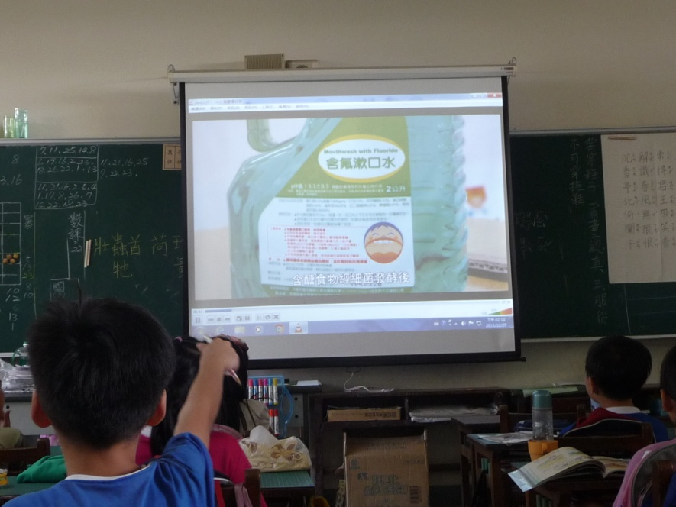
過程紀要：不愛刷牙，牙齒慘兮兮
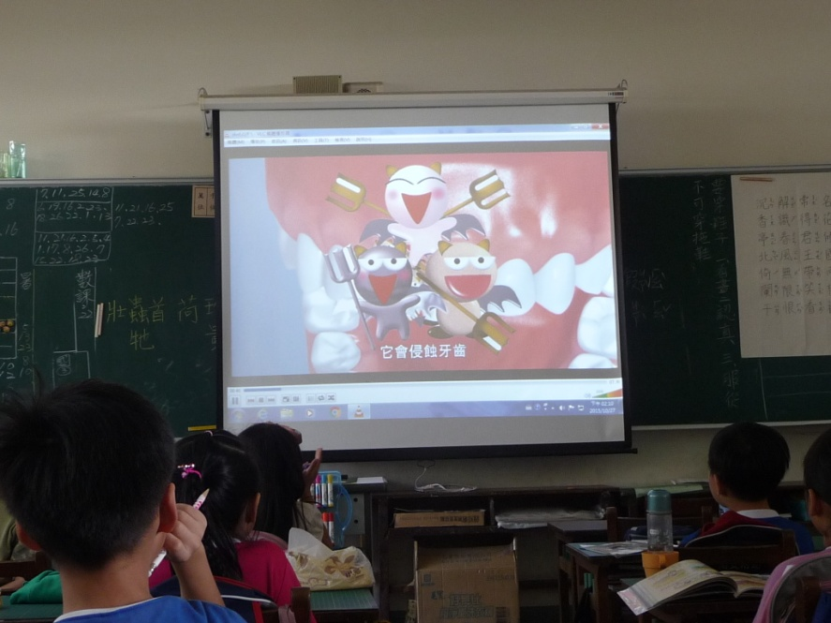

過程紀要：學習正確潔牙
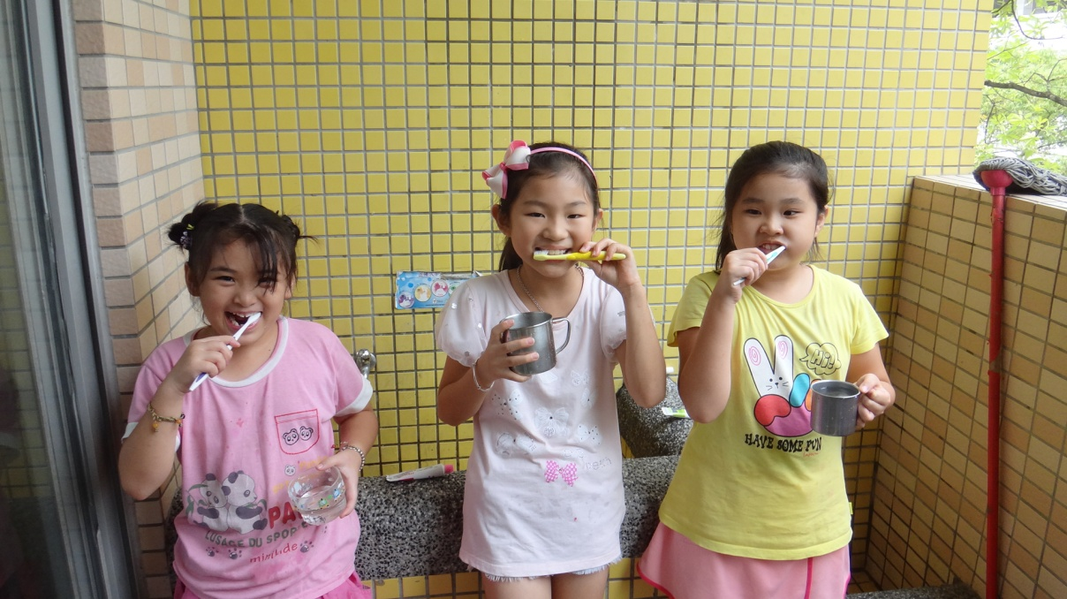
過程紀要：餐後樂潔牙，牙痛不會來
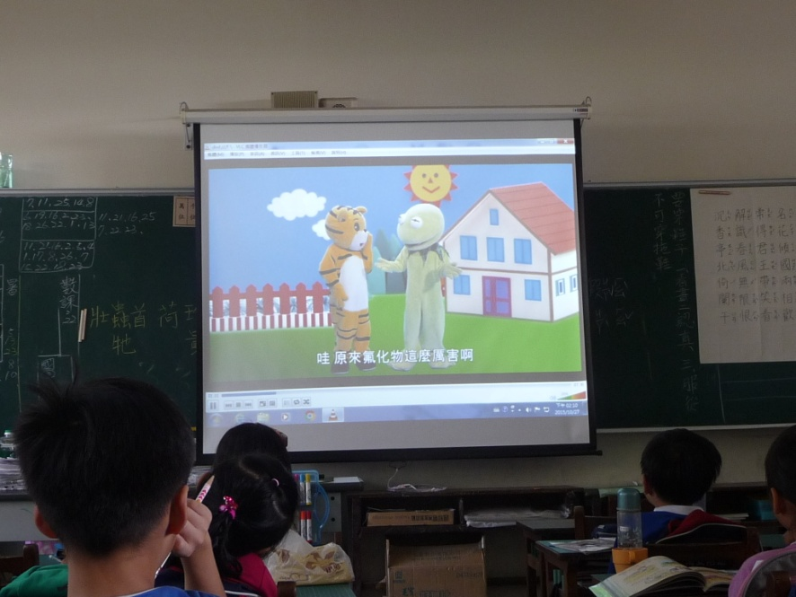

過程紀要：潔牙行動學習單
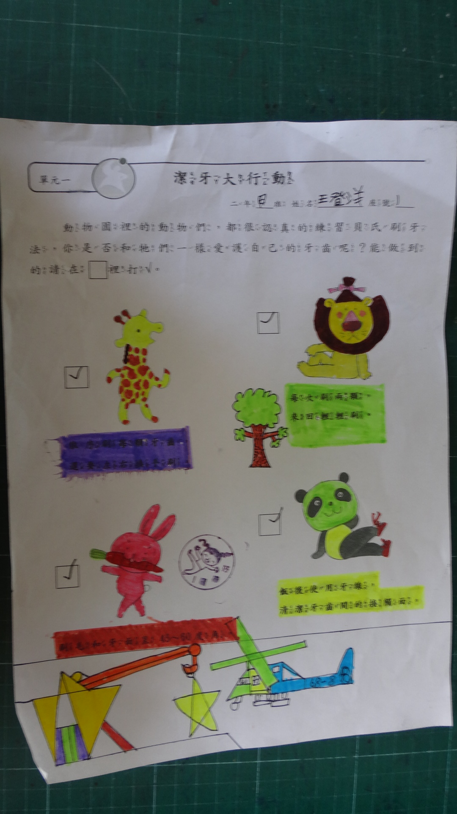
過程紀要：護牙好習慣，我都能做到
